### ****在江河、湖泊新建、改建、扩建排污口的****

### ****审批办事指南****

一、事项名称

在江河、湖泊新建、改建、扩建排污口的审批

二、设定依据

《中华人民共和国水法》第三十四条第二款：在江河、湖泊新建、改建或者扩大排污口，应当经过有管辖权的水行政主管部门或者流域管理机构同意，由环境保护行政主管部门负责对该建设项目的环境影响报告书进行审批。

三、受理条件

有管辖权的县级以上地方人民政府水行政主管部门或者流域管理机构对申请材料齐全、符合法定形式的入河排污口设置申请，应当予以受理。

四、办理方式

申请单位可通过山东政务服务网（周村站点）（http://zbzczwfw.sd.gov.cn/zc/icity/project/index）向区生态环境份分局提交电子版材料或邮寄、现场提交纸质材料。（地址：周村区新建东路228号市民之家二楼区政务服务中心31、32号区生态环境分局窗口），区生态环境分局进行审核，符合条件的，予以受理、审批。申请材料不齐全或者不符合法定形式的，告知申请人需要补正的全部内容。

五、申请材料

1.入河排污口设置申请书（纸质版6份，电子版1份）

2.建设项目依据文件（纸质版原件1份）

3.入河排污口设置论证报告（纸质版原件1份，电子版1份）

六、办理流程

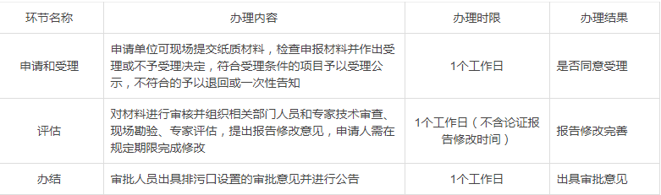

七、办理时限：

法定时限：20个工作日

承诺时限：3个工作日（不含论证报告修改时间）

八、收费标准：不收费

九、办理时间：工作日上午8：30-11：30，下午1：30-5：00

十、联系电话：0533-6433390 0533-6458019